Ата-аналар назарына 2023-2024 оқу жылы “Мектеп формасы-баршаға ортақ”.

Ата-аналар назарына 2023-2024 оқу жылы “Мектеп формасы-баршаға ортақ”.
Мектеп формасы - бала үшін ең маңызды элемент болып табылады, себебі баланың көпшілік уақытын мектепте өткізеді. Мектеп формасы оқу процесінде зейінін тұрақтап шоғырлануға көмектеседі және басқа заттарға көңіл аудармауды тәртіптейді.
Орта білім беру ұйымдары үшін міндетті мектеп формасына қойылатын талаптарды бекіту туралы Қазақстан Республикасының Білім және Ғылым министірлігінің 2016 жылғы 14 қаңтардағы №26 бұйрығымен орта білім беру ұйымдары үшін міндетті мектеп формасының талаптары бекітілді.
Орта білім беру ұйымдарындағы міндетті мектеп формасы оқытудың зайырлық сипатына сәйкес келуі қажет. Форманың үлгісі мен түсі классикалық үлгіні ұстанып, бірыңғай түстердің үйлесімді гаммасын, үш түстен артық емес және шыиқай ашық түстер емес жағымды түстер таңдалып, білім алушылардың жас ерекшелігін ескере енгізіледі. Ол күнделікті киетін, мерекелік және спорттық болып бөлінеді.
Ұлдардың мектеп формасы: пиджак, жилет, шалбар, ақ жейде, көк галстук. Ұлдарға арналған шарбарлар еркін тігілген ұзындығы бойынша тобықты жауып тұруы қажет.
Қыздардың мектеп формасына: пиджак, жилет, ақ жейде, қара немесе көк туфли, тізеден төмен юбка (ұзындығы тізеден төмен 5-7 см төмен түсіп тұруы тиіс)
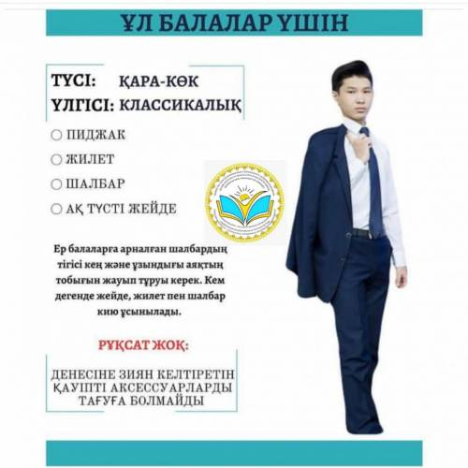
Спорттық киімге: ұл мен қызға ортақ спорттық костюм, ақ футболка, спорттық аяқ киім.
